毕业生档案转递与查询操作指南

毕业生档案转递信息确认

1，登录系统，打开档案转递功能
进行档案转递核对
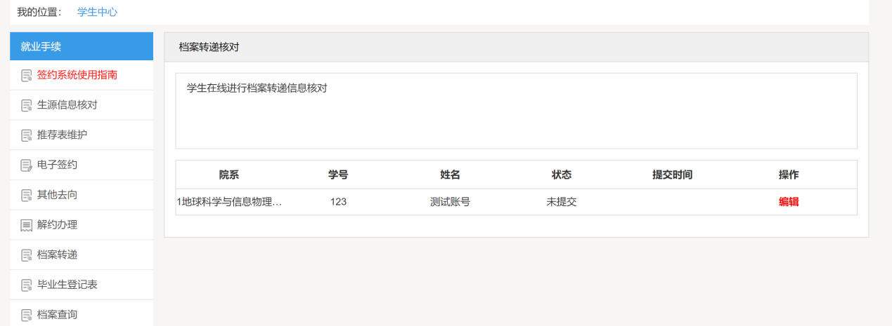
2，查看派遣信息档案转递信息
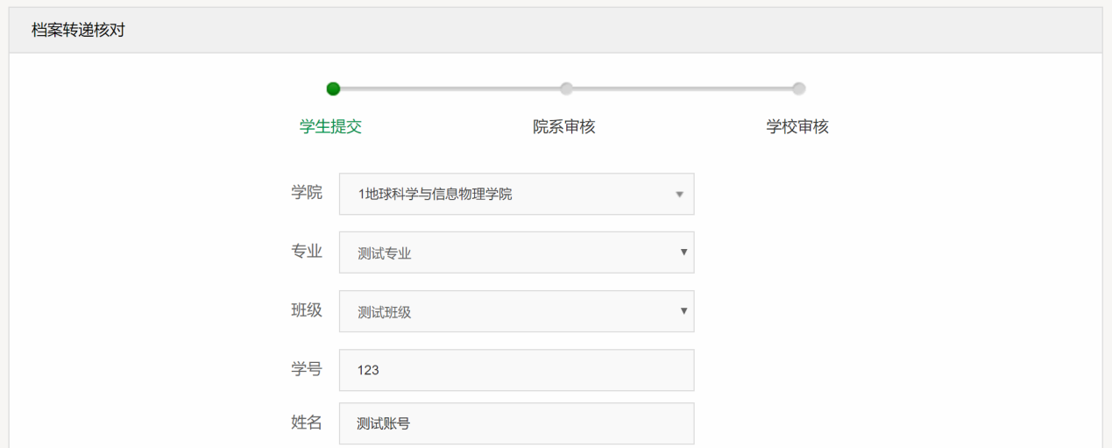
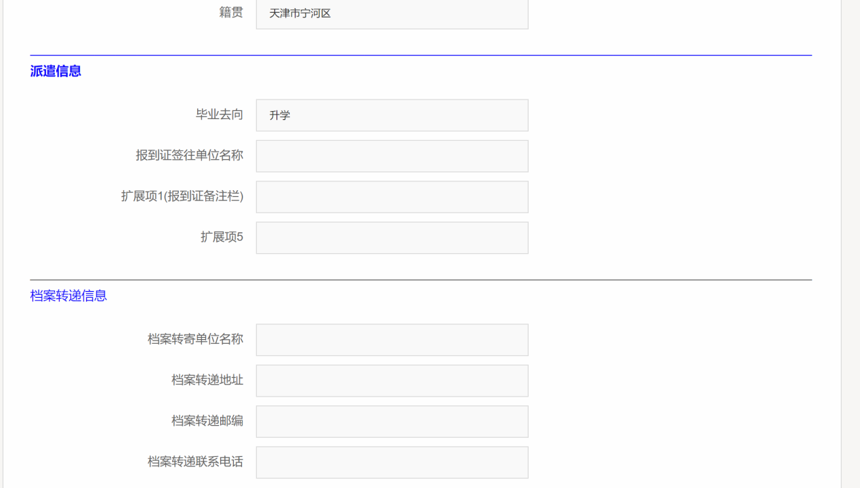
3，确认派遣信息是否正确（可选：（有误、无误、缓寄））
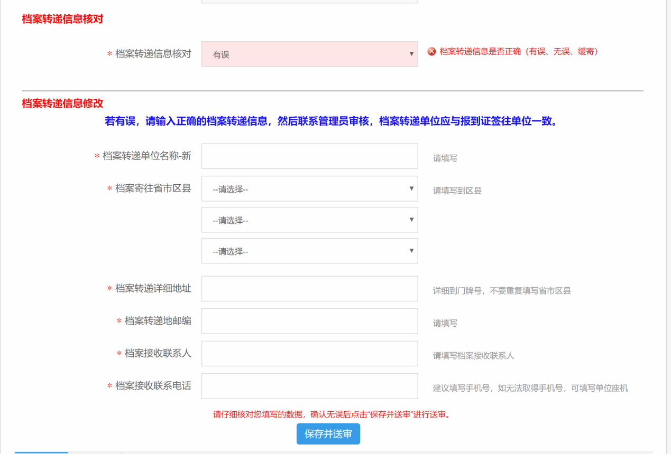
核对情况可选：（有误、无误、缓寄）
若有误请提交完整的派遣信息，其中地址按省市区县详细街道地址的格式填写
若确认无误，可直接提交
若申明缓寄，则暂时不用核对

管理员审核指南
若学生已就业，并确认档案转递信息无误，直接导出档案转递信息，用于档案邮寄
若学生申请缓寄，可不审核（留在待审核中，等待学生下次确认信息）
若学生填写有误，可以逐个审核后，再导出修改后的数据，用于档案邮寄

毕业生档案转递查询
1，登录系统，点击档案查询
可以直接查询档案转递情况
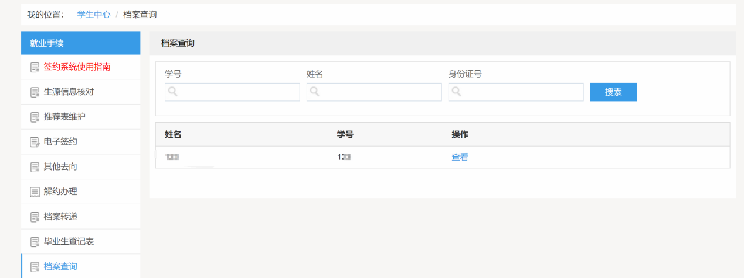
点击查看，获取详细档案转递结果
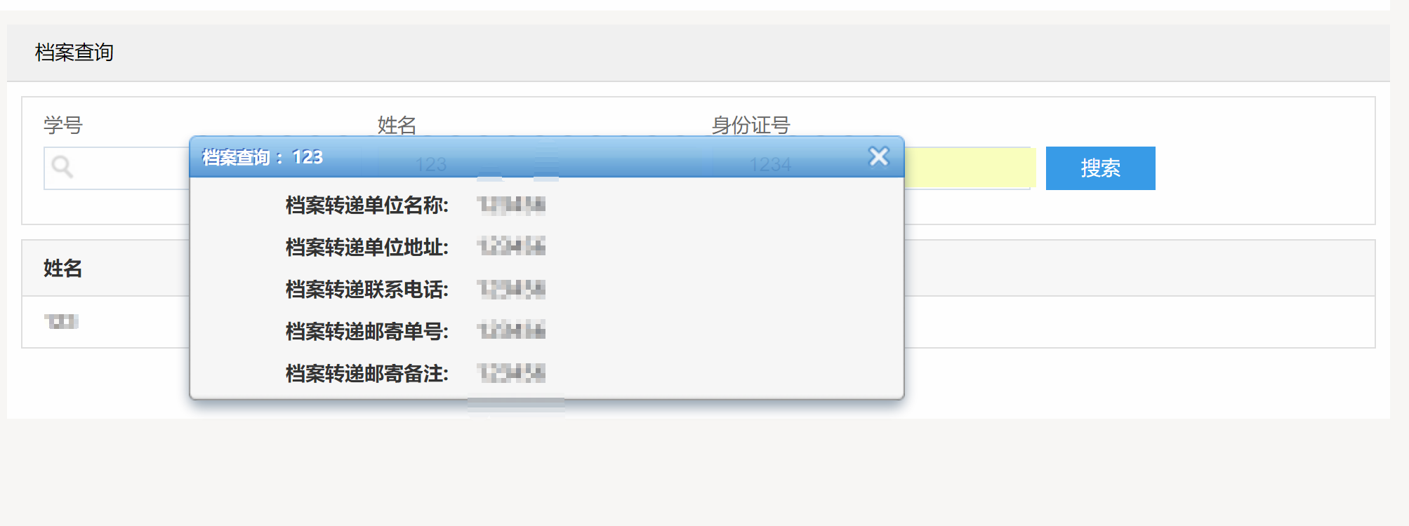

2，若没有登录，可使用学生服务，办事大厅中的档案查询功能
链接http://career.csu.edu.cn/affair/file

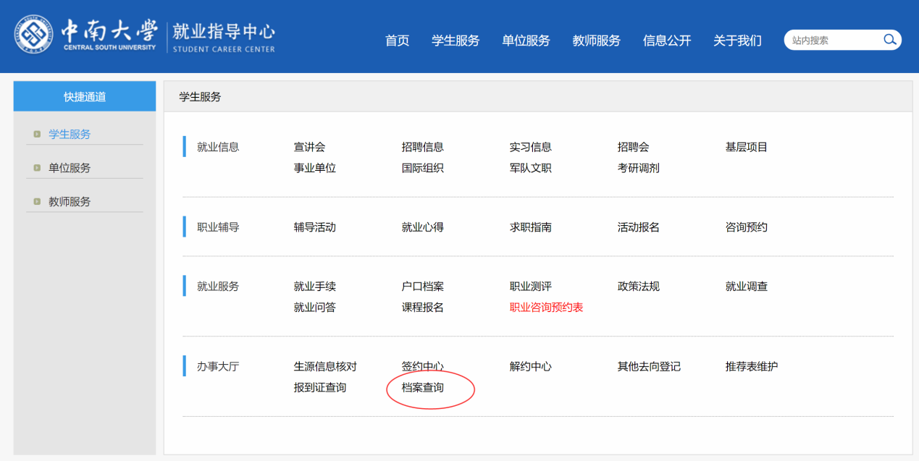
输入姓名、身份证号进行查询
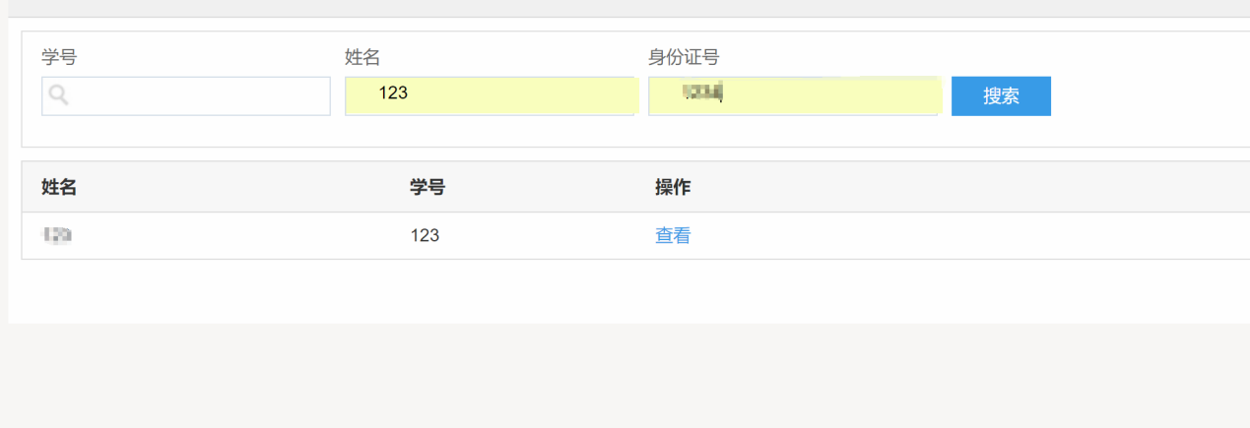
点击查看，获取详细档案转递结果

3，若查询不到，说明档案转递邮寄信息还未生成
档案是分批邮寄，请在确认档案转递信息后耐心等待

